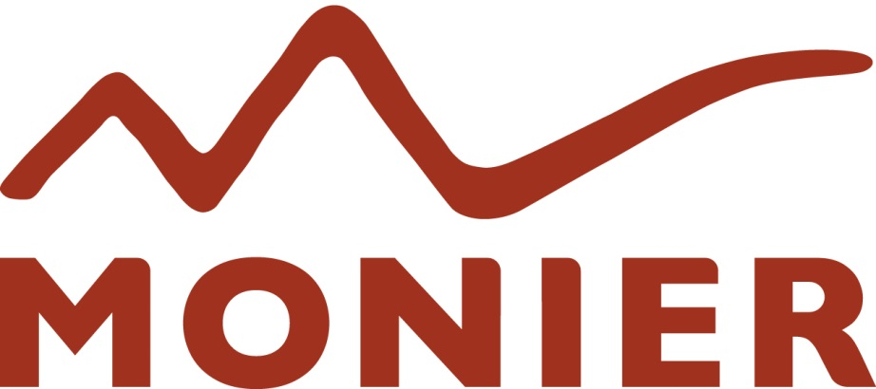
Bankeryds Takläggare vinner utmärkelsen Sveriges bästa takläggare 2018 i Moniers årliga tävling

Tävlingen ”King of Roofs” instiftades av Monier Roofing år 2007 med målet att premiera särskilt yrkeskunniga, professionella, kvalitetsmedvetna och seriösa takläggarföretag. Vinnaren utses av en jury och de tävlande är alla medlemmar i nätverket Monier Takpartner. Till ”King of Roofs 2018” har juryn utsett Bankeryds Takläggare i Jönköping för det arbete de utfört på en 40-talsvilla belägen strax nedanför stadsparken i Jönköping. Husets tak är ett så kallat mansardtak (från franskans mansarde, ”vindsvåningstak”) med flera takkupor och utbyggnader. Den som brukar gå förbi huset kan konstatera att ett gammalt och slitet tak förvandlats till ett vackert tak med Vittinges 2-kupiga taktegel. Det nya taket har bidragit till att återställa husets ursprungliga karaktär. Bankeryds Takläggare har all anledning att vara stolta över sitt hantverk!

När Florian Kaso startade Bankeryds Takläggare för snart sex år sedan gjorde han det med en tydlig målsättning. Företaget skulle ha en vass kvalitetsprofil, vara noggranna i allt från offerter till färdiga tak och ha mycket yrkeskunniga medarbetare. Eller som Florian själv sammanfattar företagets höga ambitionsnivå; ”För oss finns det bara ett sätt att jobba. Vi ska vara oerhört noggranna och kvalitetsmedvetna in i minsta detalj!”. Den vackra 40-talsvillan illustrerar med sitt nya tegeltak väldigt väl att Florian och hans medarbetare verkligen håller fast vid företagets ursprungliga affärsidé.

Nu har det alltså lett fram till att man belönats som ett av landets mest professionella takläggarföretag. Juryns motivering till valet av King of Roofs 2018 lyder: ”Detta är vad King of Roofs handlar om! Oavsett tekniska utmaningar är resultatet oklanderligt. Alla parter är nöjda och vi som förstår hantverket kan känna stolthet i att det är detta Monier Takpartner gör”.

”Ett av våra takprojekt vi är mest stolta över”
Huset i Jönköping är lite unikt på ett alldeles speciellt sätt. Det är tredje generationen i samma släkt som äger huset och det finns därför också mycket känslor för huset och en stark vilja att vårda med omsorg och satsa på kvalitet i samband med renoveringar. Florian Kaso vill också ge en stor eloge till husets ägare för hur man resonerade och agerade inför takprojektet. ”Vår kund ville verkligen ha ett bra jobb och var väldigt noggranna från första början. Vi var tre företag som lämnade offerter men vi fick uppdraget tack vare en komplett och väl detaljerad offert, professionellt bemötande och det engagemang vi visade när kunden ställde många och ingående frågor. Kunden har bekräftat detta för oss och det känns givetvis extra bra när vi nu kan blicka tillbaks på ett mycket lyckat men också krävande projekt”.

Att lägga ett nytt taktegel på ett brant mansardtak med takkupor och utbyggnader är alltid en utmaning. För Florian och hans medarbetare hade projektet i Jönköping några extra utmaningar.
”Olika läktavstånd gjorde att vi tvingades kapa cirka två pallar med takpannor. Att man sträckt ut de gamla pannorna gjorde att det fattades en dryg decimeter vid godkänd läktfördelning vilket också ledde till mycket kapningar. Dessutom fanns en hel del brister i äldre plåtarbeten vilket gjorde att vi fick göra en hel del förbättringar vid bl a ränndalar, runt takluckan, skorstensbeslag och avloppstos. Med facit i hand kan vi lugnt säga att detta är ett av våra takprojekt som vi är mest stolta över. Vi har åstadkommit ett otroligt vackert resultat och att vår kund är supernöjd är givetvis också viktigt och väldigt glädjande”, säger Florian.

En glad ”King of Roofs 2018” avslutar med en kommentar om vad priset betyder för Bankeryds Takläggare: ”Att få den här utmärkelsen betyder jättemycket för oss. Det är en bekräftelse på att vi jobbar rätt och att det verkligen lönar sig att satsa på kvalitet, noggrannhet i varje detalj och kundservice!”

